|  |  |  |  |
| --- | --- | --- | --- |
| CATEGORIAS | | | |
| MODA | HOGAR | TECNOLOGIA | OFERTAS |
| Hombre✅ | cocina | celulares | moda |
| Mujer✅ | dormitorio | tabletas | hogar |
| Niñas✅ | mascotas | computadoras | tecnología |
| Niños✅ | limpieza | audífonos |  |
| Bebes✅ | muebles | televisiones |  |
|  |  | relojes |  |

MODA HOMBRE

**Camisa Oxford:** Clásica camisa de algodón con cuello button-down.

Ideal para looks formales e informales.

**Precio:** $1000.

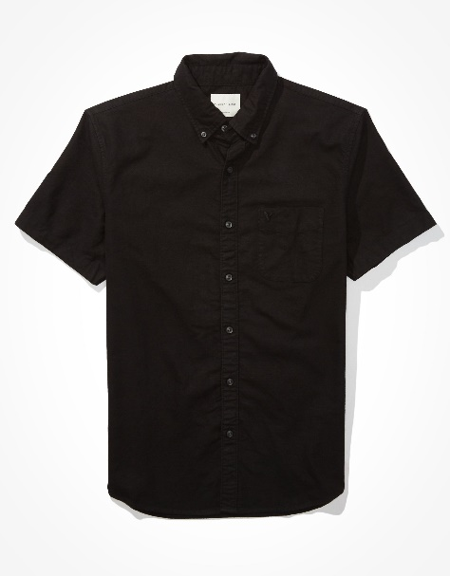

**Camisa Polo:** Camisa de manga corta con cuello y botones. Perfecta para ocasiones casuales. **Precio:**$800.

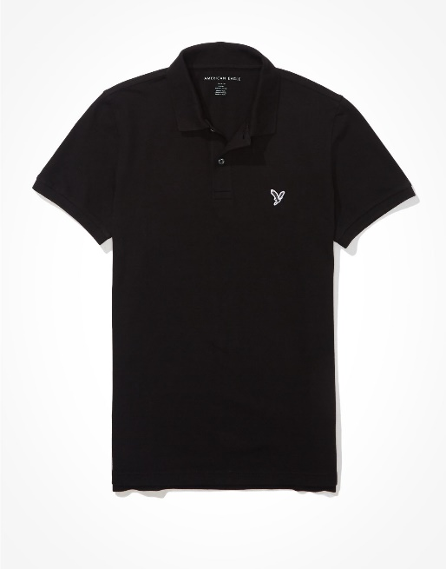

**Sudadera Nike:** Prenda cómoda y versátil, ideal para el día a día.

**Precio:** $1200.

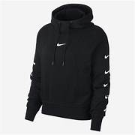

**Chaqueta de cuero:** Una pieza atemporal que agrega estilo a cualquier outfit.

**Precio:** $2000 - $8000.

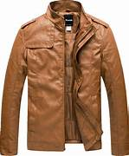

**Blazer:** Chaqueta estructurada, perfecta para looks formales e informales.

**Precio:** $1500 - $5000.

**Jeans:** El básico imprescindible en cualquier armario.

**Precio:** $500 - $2000.

**Chinos:** Pantalones de tela, más formales que los jeans, pero menos que un traje.

**Precio:** $500 - $1500.

**Shorts:** Ideales para el verano.

**Precio:** $200 - $800.

**Traje:** Conjunto de chaqueta y pantalón, perfecto para ocasiones especiales.

**Precio:** $3000 - $10000.

**Sneakers:** Calzado deportivo que se ha convertido en un básico de la moda.

**Precio:** $500 - $3000.

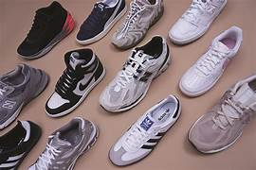

**Botas:** Ideales para el otoño e invierno, ofrecen estilo y protección.

**Precio:** $1000 - $5000.

**Zapatos de vestir:** Esenciales para ocasiones formales.

**Precio:** $1500 - $5000.

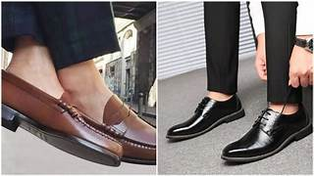

**Reloj:** Un accesorio que complementa cualquier outfit.

**Precio:** $500 - $10000.

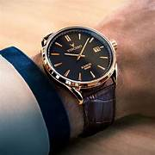

**Cinturón de cuero:** Un básico para cualquier hombre.

**Precio:** $200 - $1000.

**Gafas de sol:** Protegen los ojos y añaden estilo.

**Precio:** $500 - $3000.

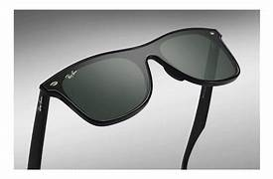

MODA DE MUJER

**Blusa de seda:** Una pieza elegante y versátil, perfecta para ocasiones especiales o para darle un toque sofisticado a un look casual.

**Precio:** $500 - $2000.



**Suéter de cachemir:** Cálido y suave, ideal para los días más fríos.

**Precio:** $800 - $3000.

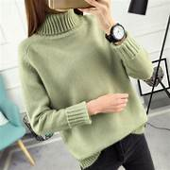

**Camiseta básica:** Una prenda esencial en cualquier armario, perfecta para combinar con cualquier cosa.

**Precio:** $100 - $500.

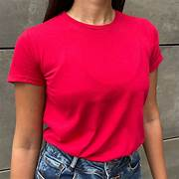

**Chaqueta de cuero:** Una pieza atemporal que agrega estilo a cualquier outfit.

**Precio:** $1500 - $5000.

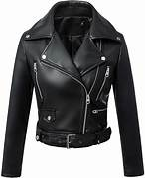

**Blazer:** Una prenda estructurada, perfecta para looks formales e informales.

**Precio:** $1000 - $4000.

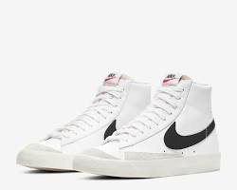

**Jeans:** El básico imprescindible en cualquier armario.

**Precio:** $200 - $1000.



**Falda midi:** Una opción elegante y femenina para cualquier ocasión.

**Precio:** $300 - $1500.

**Pantalones palazzo:** Amplios y fluidos, perfectos para un look sofisticado.

**Precio:** $400 - $2000.

**Leggins:** Cómodos y versátiles, ideales para looks casuales.

**Precio:** $100 - $500.

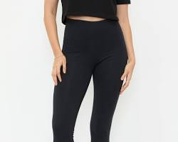

**Vestido floral:** Perfecto para la primavera y el verano.

**Precio:** $200 - $1000.

**Vestido de cóctel:** Ideal para ocasiones especiales.

**Precio:** $500 - $3000.

**Botas altas:** Un calzado atemporal que agrega estilo a cualquier outfit.

**Precio:** $500 - $2500.

**Sneakers:** Cómodas y versátiles, perfectas para el día a día.

**Precio:** $100 - $800.

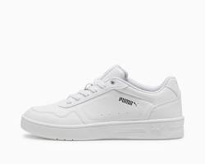

**Sandalias:** Super cómodas e Ideales para el verano.

**Precio:** $150 - $800.

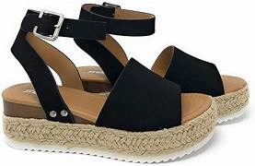

**Bolso:** Un accesorio imprescindible para completar cualquier look.

**Precio:** $200 - $5000.

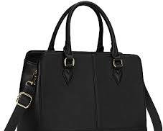

**Gafas de sol:** Protegen los ojos y añaden estilo.

**Precio:** $100 - $1000.

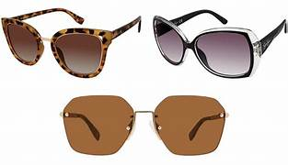

**Joyería:** Complementa cualquier outfit y expresa tu personalidad.

**Precio:** $50 - $10000.



MODA DE NIÑAS

**Suéter con cuello redondo:** Cálido y acogedor, perfecto para el otoño e invierno.

**Precio:** $200 - $500.

**Chaqueta polar:** Ideal para los días más fríos.

**Precio:** $250 - $600.

**Blusa con lazo:** Agrega un toque femenino y delicado.

**Precio:** $150 - $400.

**Pantalones de algodón:** Suaves y cómodos para que las pequeñas se muevan libremente.

**Precio:** $120 - $350.

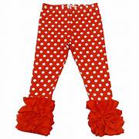

**Falda de tul:** Perfecta para ocasiones especiales.

**Precio:** $150 - $500.

**Shorts de denim:** Ideales para el verano.

**Precio:** $120 - $400.

**Tennis :** Suaves y flexibles

**Precio:** $100 - $300.

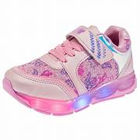

**Botas de agua:** Ideales para los días lluviosos.

**Precio:** $150 - $500.

**Sandalias de verano:** Frescas y cómodas para los días calurosos. **Precio:** $80 - $300.

**Vestido :** Elegante y especial para ocasiones importantes. **Precio:** $300 - $1000.

**Gorrito:** Protege la cabeza del frío.

**Precio:** $50 - $150.



**Suéter con estampado de animalitos:** Perfecto para las pequeñas amantes de los animales.

**Precio:$**300-500

[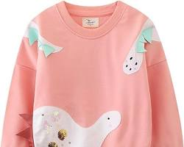](https://www.amazon.es/Fucouture-Sudaderas-estampado-animales-primavera/dp/B0CPSZH6C8)

**Top de tirantes:** Ideal para los días más calurosos.

**Precio:** $50 - $150.



**Chaqueta bomber:** Una opción más deportiva y casual.

**Precio:** $200 - $500.

[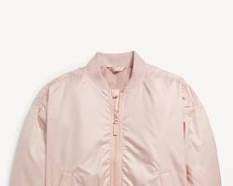](https://www.oldnavy.mx/chamarra-tipo-bomber-resistente-al-agua-old-navy-para-nina-726868-001/p)

**Mochila :** Perfecta para llevar sus pertenencias a la escuela o a las actividades extraescolares.

**Precio:** $250 - $600.

MODA DE NIÑO

**Camiseta de superhéroe:** Perfecta para los pequeños fans de los cómics.

**Precio:** $150 - $400.

**Sudadera con capucha:** Ideal para los días más fríos y los juegos al aire libre. **Precio:** $200 - $600.

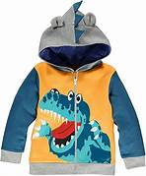

**Camisa de cuadros:** Un clásico que nunca pasa de moda.

**Precio:** $180 - $500.

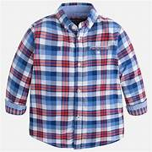

**Camisa Polo:** Elegante y versátil, perfecto para ocasiones más formales.

**Precio:** $200 - $600.

**Chaleco acolchado:** Ideal para los días más fríos.

**Precio:** $250 - $700.

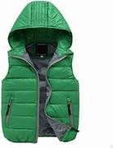

**Jeans:** Un básico imprescindible en cualquier armario.

**Precio:** $200 - $600.

**Pantalones deportivos:** Cómodos y perfectos para jugar.

**Precio:** $150 - $450.

**Shorts de baño:** Esenciales para el verano.

**Precio:** $120 - $400.

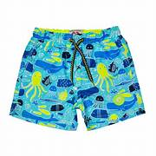

**Bermudas:** Una opción más formal que los shorts.

**Precio:** $180 - $500.

**Pantalones cargo:** Prácticos y con muchos bolsillos.

**Precio:** $200 - $600.

**Botas de montaña:** Perfectas para las aventuras al aire libre.

**Precio:** $300 - $800.

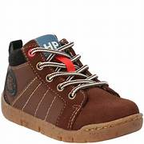

**Sandalias:** Ideales para el verano.

**Precio:** $150 - $500.

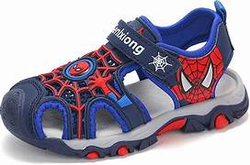

**Gorra :** Un accesorio imprescindible para los días soleados.

**Precio:** $100 - $300.

**Mochila:** Perfecta para llevar sus pertenencias a la escuela o a las actividades extraescolares.

**Precio:** $200 - $600.

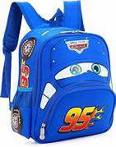

**Reloj:** Un accesorio que les hará sentir más mayores.

**Precio:** $250 - $700.

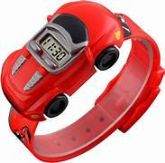

MODA DE BEBES

**Body estampado:** Práctico y adorable, perfecto para los primeros meses. **Precio:** $100 - $300.

**Ranita de algodón:** Suave y cómoda, ideal para el día a día.

**Precio:** $150 - $400.

**Pelele:** Práctico y cómodo, perfecto para los más pequeños.

**Precio:** $100 - $300.

**Body de manga larga con estampado:** Divertido y colorido, ideal para los primeros meses. **Precio:** $150 - $400.

**Leggings de algodón:** Versátiles y fáciles de combinar.

**Precio:** $100 - $300.

**Shorts de algodón:** Ideales para los días más calurosos.

**Precio:** $120 - $400

**Conjunto de dos piezas:** Práctico y cómodo, perfecto para el día a día.

**Precio:** $200 - $600.

**Babero:** Indispensable para las comidas.

**Precio:** $20 - $80.

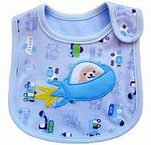

**Muñequera:** Un detalle adorable para completar el outfit.

**Precio:** $10 - $50.

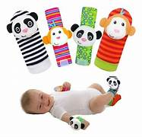

**Sombrero de sol:** Protege la cabeza del bebé de los rayos del sol.

**Precio:** $50 - $150.

**Mantas envolventes:** Proporcionan seguridad y confort al bebé.

**Precio:** $200 - $600.

**Chupones personalizados:** Un toque especial para el bebé.

**Precio:** $30 - $80.

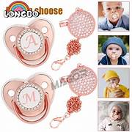

**Juguetes de tela:** Estimulan los sentidos del bebé.

**Precio:** $20 - $60.

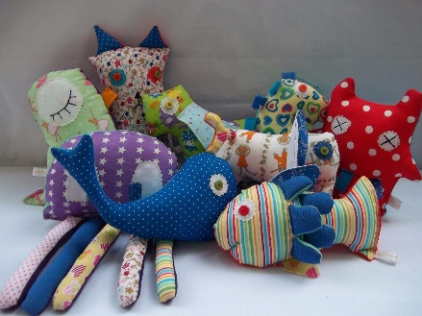

**Carreola:** Práctica y cómoda

**Precio:** $600 - $2000.

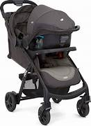

**Biberones :** Un toque especial para el bebé.

**Precio:** $50 - $100.

